Resolución del Pleno del Instituto de Transparencia, Acceso a la Información Pública y Protección de Datos Personales del Estado de México y Municipios, con domicilio en Metepec, Estado de México, de fecha siete de abril de dos mil veintidós.

VISTO el expediente conformado con motivo del Recurso de Revisión 00791/INFOEM/IP/RR/2022, interpuesto por el Recurrente o Particular, en contra de la respuesta del Sujeto Obligado Ayuntamiento de Chiautla, se emite la presente Resolución, con base en los Antecedentes y Considerandos que se exponen a continuación:

ANTECEDENTES

I. Presentación de la solicitud de información.

Con fecha primero de febrero de dos mil veintidós, el Particular presentó solicitud de acceso a la información pública a través del Sistema de Acceso a la Información Mexiquense (SAIMEX), ante el Ayuntamiento de Chiautla, misma que fue registrada con el número de folio 00096/CHIAUTLA/IP/2022, mediante la cual requirió:

DESCRIPCIÓN CLARA Y PRECISA DE LA INFORMACIÓN SOLICITADA
SOLICITO LA LISTA DE TODOS LOS SUJETOS OBLIGADO Y LAS FRACCIONES QUE LES CORRESPONDEN DE ACUERDO A SUS FUNCIONES Y ATRIBUCIONES

MODALIDAD DE ENTREGA
“A través del SAIMEX”

II. Incompetencia del Sujeto Obligado.
Con fecha tres de febrero de dos mil veintidós, a través del Sistema de Acceso a la Información Mexiquense (SAIMEX), el Sujeto Obligado, notificó al Particular la respuesta a su solicitud de acceso a la información, en ajuste a lo siguiente:

De conformidad con el Articulo 167 de la Ley de Transparencia y Acceso a la Información Publica del Estado de México y Municipios, para el caso de esta solicitud de información con folio 00096/CHIAUTLA/IP/2022, se determina la notoria incompetencia por parte de este Sujeto Obligado dentro del ámbito de aplicación, para atender la solicitud de acceso a la información, por lo que en lo procedente deberá notificarse al C. Solicitante de Información, y orientarlo. Por tal motivo, se precisa que la presente solicitud no compete a las facultades y atribuciones del Sujeto Obligado, siendo quien posee la información Solicitada es el Instituto de Transparencia y Acceso a la Información Publica y Protección de Datos Personales del Estado de México y Municipios (INFOEM), por lo que; C. Usuario de Información refiero sea ingresada su petición al Instituto anteriormente mencionado, para dar solución a su petición. (sic)

Al escrito preliminar, el Sujeto Obligado adjuntó las siguientes documentales:

- RESPUESTA USUARIO 00096.PDF; Oficio número CHI/UTR/0161/2022 signado por la Titular de la Unidad de Transparencia del Ayuntamiento de Chiautla, por medio del cual, determina la notoria incompetencia para atender la solicitud de información, en virtud de no encontrarse dentro de la esfera jurídica de las competencias y/o atribuciones del Ayuntamiento, toda vez que el Sujeto Obligado competente es el Instituto de Transparencia, Acceso a la Información Pública y Protección de Datos Personales del Estado de México y Municipios, por lo tanto, se orienta al Particular a fin de ingresar su solicitud ante el Organismo antes mencionado.

III. Interposición del Recurso de Revisión.

Con fecha once de febrero de dos mil veintidós, se recibió en este Instituto, a través del Sistema de Acceso a la Información Mexiquense (SAIMEX), el Recurso de Revisión interpuesto por la parte Recurrente en contra de la respuesta emitida por el Sujeto Obligado a la solicitud de información, en los términos siguientes:

ACTO IMPUGNADO
EL HABER DIRIGIDO A OTRA DEPENDENCIA LA SOLICITUD

RAZONES O MOTIVOS DE LA INCONFORMIDAD
SE SOLICITO LO SIGUIENTE: SOLICITO LA LISTA DE TODOS LOS SUJETOS OBLIGADO Y LAS FRACCIONES QUE LES CORRESPONDEN DE ACUERDO A SUS FUNCIONES Y ATRIBUCIONES, NO ESTOY DE ACUERDO, NO ES NECESARIO ESPECIFICAR EL MUNICIPIO PARA SABER QUE LA INFORMACION ES EN RELACION AL MUNICIPIO A DONDE SE ESTA INGRESANDO LA INFORMACION. SOLICITO SEA CONTESTADA Y NO EVADA LA SOLICITUD.

IV. Trámite del Recurso de Revisión ante el Instituto.

a) Turno del Recurso de Revisión.

El once de febrero de dos mil veintidós, el Sistema de Acceso a la Información Mexiquense (SAIMEX), asignó el número de expediente 00791/INFOEM/IP/RR/2022, al medio de impugnación que nos ocupa, con base en el sistema aprobado por el Pleno de este Órgano Garante y lo turnó al Comisionado Ponente Luis Gustavo Parra Noriega, para los efectos del artículo 185, fracción I de la Ley de Transparencia y Acceso a la Información Pública del Estado de México y Municipios.

b) Admisión del Recurso de Revisión.

El dieciséis de febrero de dos mil veintidós, se acordó la admisión del Recurso de Revisión interpuesto por el Recurrente en contra del Sujeto Obligado, en términos del artículo 185, fracciones I y II de la Ley de Transparencia y Acceso a la Información Pública del Estado de México y Municipios, el cual fue notificado a las partes el mismo día, a través del Sistema de Acceso a la Información Mexiquense (SAIMEX), en el que se les otorgó un plazo de siete días hábiles posteriores a la misma, para que manifestaran lo que a su derecho conviniera y formularan alegatos.

No obstante lo anterior, el Recurrente y el Sujeto Obligado omitieron realizar manifestación alguna que a su derecho conviniera y asistiera.

c) Ampliación de plazo para resolver.

El primero de abril de dos mil veintidós, el Comisionado Ponente, con fundamento en lo dispuesto por el artículo 181, párrafo tercero, de la Ley de Transparencia y Acceso a la Información Pública del Estado de México y Municipios, acordó ampliar por un periodo de quince días hábiles, el plazo para resolver el Recurso de Revisión que nos ocupa; acto que fue notificado a las partes, mediante el Sistema de Acceso a la Información Mexiquense (SAIMEX), el mismo día.
d) Cierre de instrucción.

Con fecha primero de abril de dos mil veintidós, al no existir diligencias pendientes por desahogar, se emitió el acuerdo por medio del cual se declaró cerrada la instrucción y se determinó pasar el expediente a resolución, en términos de lo dispuesto en los artículos 185, fracciones VI y VIII, de la Ley de Transparencia y Acceso a la Información Pública del Estado de México y Municipios, mismo que fue notificado a las partes el mismo día, a través del Sistema de Acceso a la Información Mexiquense (SAIMEX).

En razón de que fue debidamente sustanciado el expediente electrónico y no existe diligencia pendiente de desahogo, se emite la resolución que conforme a Derecho proceda, de acuerdo a los siguientes:

CONSIDERANDOS

PRIMERO. Competencia.

El Instituto de Transparencia, Acceso a la Información Pública y Protección de Datos Personales del Estado de México y Municipios, es competente para conocer y resolver el presente Recurso de Revisión interpuesto por la parte recurrente, conforme a lo dispuesto en
los artículos 6°, apartado A de la Constitución Política de los Estados Unidos Mexicanos; 5°, párrafos trigésimo, trigésimo primero y trigésimo segundo, fracciones I, II, III, IV y V de la Constitución Política del Estado Libre y Soberano de México; 1°, 8°, 9°, 10, 37 y 42, fracciones I, II y III, de la Ley General de Transparencia y Acceso a la Información Pública; 1°, 2°, fracciones II y IV; 13, 29, 36, fracciones I y II; 176, 178, 179, 181 párrafo tercero, 185, 188 y 189 de la Ley Transparencia y Acceso a la Información Pública del Estado de México y Municipios; 7°, 9°, fracciones I y XXIV y 11 del Reglamento Interior del Instituto de Transparencia, Acceso a la Información Pública y Protección de Datos Personales del Estado de México y Municipios.

SEGUNDO. Causales de improcedencia y sobreseimiento.

Este Instituto realiza el estudio oficioso de las causales de improcedencia, por tratarse de una cuestión de orden público y de estudio preferente (acorde con el Criterio orientador en la Tesis de Jurisprudencia “IMPROCEDENCIA.” (Semanario Judicial de la Federación, Quinta Época, 1985, pág. 262), el cual establece que debe examinarse previamente la procedencia del juicio de amparo, sea que las partes lo soliciten o no, por ser una cuestión de orden público; de tal suerte, deberá ser desechado cualquier Recurso de Revisión que actualice alguno de los supuestos establecidos en el artículo 191 de la Ley de Transparencia y Acceso a la Información Pública del Estado de México y Municipios, por ser improcedente.

En el presente caso, no se actualiza ninguna de las causales de improcedencia establecidas en el ordenamiento jurídico previamente señalado, toda vez que: el recurso fue presentado dentro del plazo establecido en el artículo 178 de la Ley la materia; además, que este Instituto no tiene conocimiento de que se encuentre en trámite algún medio de defensa presentado por el Recurrente ante otra instancia; no existió prevención alguna; la veracidad de la respuesta no formó parte del agravio; ni se realizó una consulta o ampliación a los alcances del requerimiento informativo.
Causales de sobreseimiento.

Por ser de previo y especial pronunciamiento, este Instituto analiza si se actualiza alguna causal de sobreseimiento.

El artículo 192 de la Ley Transparencia y Acceso a la Información Pública del Estado de México y Municipios, señala las causales por las cuales se puede sobreseer en todo o en parte, el Recurso de Revisión; así, del análisis realizado por este Instituto, se advierte que no se actualiza algún supuesto de sobreseimiento; lo anterior, en virtud de que no hay constancias en el expediente en que se actúa, de que el Recurrente se haya desistido del recurso, haya fallecido, sobreviniera alguna causal de improcedencia, que el Sujeto Obligado hubiese modificado o revocado el acto impugnado o bien, haya quedado sin materia.

En ese orden de ideas, toda vez que no ha quedado por completo sin materia el Recurso de Revisión, se considera procedente entrar al fondo del presente asunto.

TERCERO. Determinación de la Controversia.

Una vez realizado el estudio de las constancias que integran el expediente en que se actúa, se desprende que el Particular solicitó al Ayuntamiento de Chiautla, lo siguiente:

- El Padrón de Sujetos Obligados y las tablas de aplicabilidad correspondientes.

En atención a lo solicitado, el Ayuntamiento de Chiautla a través del Sistema de Acceso a la Información Mexiquense (SAIMEX), notificó la incompetencia para atender el requerimiento de información descrito, esto, en virtud de advertir que el mismo se encuentra fuera de su esfera de competencia y/o atribuciones; por lo que orientó al Particular a interponer una nueva solicitud de información ante el Instituto de Transparencia, Acceso a la Información Pública y Protección de Datos Personales del Estado de México y Municipios, al señalar que es el Ente que puede atender su requerimiento de acceso a la información.

Inconforme con lo anterior, el Solicitante interpuso Recurso de Revisión, en donde se agravió en el tenor de señalar que su solicitud se dirigió a otra dependencia, y que a su parecer, no es necesario precisar que la información se requiere respecto al Ayuntamiento al cual se interpuso la solicitud de acceso y finalmente, refirió de nueva cuenta solicitar la lista de los Sujetos Obligados y sus tablas de aplicabilidad; por lo que en el caso en particular se actualiza la causal de procedencia del artículo 179 fracción IV, la cual versa en la declaración de incompetencia del Sujeto Obligado.

Cabe señalar que admitido el Recurso de Revisión que nos ocupa, tanto el Sujeto Obligado como el Recurrente, fueron omisos en rendir manifestaciones adicionales que a sus intereses convinieran.

Lo anterior, se desprende de las documentales que obran en el expediente de referencia materia de la presente Resolución, consistentes en: la solicitud de acceso a la información con número de folio 00096/CHIAUTLA/IP/2022; la respuesta proporcionada por el Ayuntamiento de Chiautla y el escrito recursal; instrumentales que se toman en cuenta a efecto de resolver el presente medio de impugnación, conforme a lo dispuesto por el artículo 185, fracción IV, de la Ley de Transparencia y Acceso a la Información Pública del Estado de México y Municipios.

CUARTO. Marco normativo aplicable en materia de transparencia y acceso a la información pública.

El artículo 6°, Apartado A), fracción I de la Constitución Política de los Estados Unidos Mexicanos, establece que toda la información en posesión de cualquier autoridad es pública y sólo podrá ser reservada temporalmente por razones de interés público.

La Ley General de Transparencia y Acceso a la Información Pública, publicada en el Diario Oficial de la Federación el 4 de mayo de 2015, dispone en su artículo 70, la información que se considera corresponde a las Obligaciones de Transparencia, la cual debe estar disponible para cualquier persona de manera permanente y actualizada.

En este sentido, los Lineamientos técnicos generales para la publicación, homologación y estandarización de la información de las obligaciones establecidas en el título quinto y en la fracción IV del artículo 31 de la Ley General de Transparencia y Acceso a la Información Pública, que deben de difundir los sujetos obligados en los portales de Internet y en la Plataforma Nacional de Transparencia, establecen los formatos para dar cumplimiento a las Obligaciones de Transparencia, así como los plazos de actualización.

Por su parte, en materia local, el artículo 5°, fracción I de la Constitución Política del Estado Libre y Soberano de México, es coincidente con la Constitución Federal, en el sentido de la publicidad de toda la información, con la única restricción de proteger el interés público, así como la información referente a la intimidad de la vida privada y la imagen de las personas, con las excepciones que establezca la ley reglamentaria.

Por su parte, la Ley de Transparencia y Acceso a la Información Pública del Estado de México y Municipios (Reglamentaria del artículo 5° de la Constitución Local), establece lo siguiente:

El artículo 12, que, quienes generen, recopilen, administren, manejen, procesen, archiven o conserven información pública serán responsables de la misma.

El artículo 18, que, los Sujetos Obligados deberán documentar todo acto que derive del ejercicio de sus facultades, competencias o funciones, considerando desde su origen la eventual publicidad y reutilización de la información que generen.

El artículo 19, que, se presume que la información debe existir si se refiere a las facultades, competencias y funciones que los ordenamientos jurídicos aplicables otorgan a los sujetos obligados y en caso de que dichas facultades no se hayan ejercido, se deberá motivar la respuesta en función de las causas que motivaron tal circunstancia.

QUINTO. Estudio de Fondo.

Expuesta la controversia, se procede al análisis de los agravios hechos valer por el Recurrente; es de suma importancia señalar los objetivos de la Ley de Transparencia y Acceso a la Información Pública del Estado de México y Municipios, con relación al deber de los sujetos obligados de otorgar acceso a la información pública, dichos objetivos se encuentran establecidos en el artículo 2° del referido ordenamiento jurídico y son los siguientes:

- Proveer lo necesario para garantizar a toda persona el derecho de acceso a la información pública, a través de procedimientos sencillos, expeditos, oportunos y gratuitos;
- Transparentar la gestión pública, mediante la difusión de la información generada por los Sujetos Obligados, y
- Promover, fomentar y difundir la cultura de la transparencia en el ejercicio de la función pública, el acceso a la información y la participación ciudadana, así como, la rendición de cuentas.

Conforme a lo anterior, se deprende que los objetivos de la Ley de la materia son establecer las bases que regirán las formas para garantizar el derecho de acceso a la información, mediante procesos sencillos y expeditos, la promoción, fomento y difusión de la cultura de transparencia y la rendición de cuentas, a través del diseño e implementación de políticas públicas y mecanismos que garanticen la publicidad de información oportuna, verificable, comprensible, actualizada y completa.

En ese orden de ideas, para la atención de las solicitudes de acceso a la información, debe privilegiarse el principio de máxima publicidad, el cual dispone que toda la información en posesión de los sujetos obligados será pública, completa, oportuna y accesible, sujeta a un claro régimen de excepciones que deberán estar definidas, ser legítimas y estrictamente necesarias en una sociedad democrática.
Para lograr lo señalado, los Sujetos Obligados deben seguir el procedimiento para la atención a las solicitudes de acceso a la información, establecido en los artículos 151, 160, 162, 163, 164, 165 y 166, de la Ley de Transparencia y Acceso a la Información Pública del Estado de México y Municipios, el cual es el siguiente:

- Las Unidades de Transparencia de los sujetos obligados deben garantizar las medidas y condiciones de accesibilidad para que toda persona pueda ejercer el derecho de acceso a la información; por lo que, son los responsables de hacer las notificaciones correspondientes, además de llevar a cabo las gestiones necesarias para facilitar el acceso de la información;
- La respuesta a los requerimientos deberá notificarse al interesado en el menor tiempo posible, periodo que no podrá exceder quince días hábiles, contados a partir del día siguiente a la presentación de éste. Excepcionalmente, el plazo referido podrá ampliarse por siete días hábiles más, cuando existan razones fundadas y motivadas, a través del Comité de Transparencia;
- Las Unidades de Transparencia garantizarán que las solicitudes se turnen a todas las áreas competentes que cuenten con la información o deban tenerla de acuerdo a sus facultades, funciones y atribuciones, para que realicen una búsqueda exhaustiva y razonable de la documentación solicitada, con el fin de que proporcionen las expresiones documentales que se encuentren en sus archivos o que estén constreñidos a elaborar;
- El acceso se dará en la modalidad de entrega y, en su caso, de envío elegido por el solicitante, cuando no sea posible entregar en dicha modalidad, el Sujeto Obligado deberá ofrecer otras opciones; para lo cual, deberá fundamentar y motivar la necesidad de modificar el medio de entrega, y
- Las Unidades de Transparencia, tendrán disponible la información requerida durante un plazo mínimo de sesenta días hábiles, contados a partir de que el solicitante hubiere realizado, en su caso, el pago respectivo, el cual deberá efectuarse en un término no mayor a treinta días hábiles; por lo que, una vez trascurrida dicha temporalidad, los Sujetos Obligados darán por concluida la solicitud y procederán de ser el caso, a la destrucción del material;

Una vez que se ha establecido lo anterior, resulta conducente hacer énfasis en que el requerimiento del ahora Recurrente versa en acceder al Padrón de Sujetos Obligados en materia de Transparencia y las tablas de aplicabilidad que le corresponden a cada uno.

En atención a lo anterior, el Sujeto Obligado señaló la notoria incompetencia para dar respuesta al requerimiento de mérito y en tal virtud, orientó al Particular a interponer de nueva cuenta su solicitud de acceso ante el Instituto de Transparencia, Acceso a la Información Pública y Protección de Datos Personales del Estado de México.

En ese orden de ideas, es importante señalar que, el artículo 4°, párrafo segundo de la Ley de Transparencia y Acceso a la Información Pública del Estado de México y Municipios, señala que toda la información generada, obtenida, adquirida, transformada, administrada o en posesión de los Sujetos Obligados es pública y accesible de manera permanente a cualquier persona, en los términos y condiciones que se establezcan en los tratados internacionales de los que el Estado mexicano sea parte, en la Ley General, la presente Ley y demás disposiciones de la materia, privilegiando el principio de máxima publicidad de la información. Solo podrá ser clasificada excepcionalmente como reservada temporalmente por razones de interés público, en los términos de las causas legítimas y estrictamente necesarias previstas por esta Ley.

De lo anterior, se deduce que la información generada, obtenida, adquirida, transmitida, administrada o en posesión de los Sujetos Obligados, será accesible a cualquier persona, privilegiando el principio de máxima publicidad de la información.

En síntesis, el derecho de acceso a la información pública se satisface en aquellos casos en que se entregue el soporte documental en que conste la información pública, sin la necesidad de elaborar documentos ad hoc; lo cual, toma sustento en el artículo 160 de la Ley de Transparencia y Acceso a la Información Pública del Estado de México y Municipios, el cual refiere que los sujetos obligados deberán entregar la información que obre en sus archivos.

Asimismo, el artículo 24 de la Ley de la materia, dispone que los Sujetos Obligados sólo proporcionarán la información pública que generen, administren o posean en el ejercicio de sus atribuciones; por consiguiente, la información pública se encuentra a disposición de cualquier persona, lo que implica que es deber de los sujetos obligados, garantizar el derecho de acceso a la información pública.

Con lo hasta aquí expuesto, es necesario precisar que como motivos de inconformidad, el ahora Recurrente señaló que no se entregó respuesta a su solicitud, en virtud de orientarlo a interponer de nueva cuenta su requerimiento ante este Organismo Garante, en atención a la incompetencia señalada por el Ayuntamiento de Chiautla para entregar la información solicitada; así, para dar certeza al Recurrentes sobre si se atendió su pretensión, se analizara si con lo anteriormente descrito, se satisface su derecho de acceso a la información pública.

Lo anterior, bajo los principios rectores que rigen al Instituto de Transparencia, Acceso a la Información y Protección de Datos Personales del Estado de México y Municipios, como son eficacia, máxima publicidad y objetividad, a fin de proporcionar la mayor protección al derecho de acceso a la información del Particular; en ese sentido resulta necesario hacerle del conocimiento de este último, que la obligación de acceso a la información se tendrá por cumplida cuando el Sujeto Obligado haga entrega del soporte documental, en que obre la información requerida, conforme a los artículo 12 de la Ley de Transparencia y Acceso a la Información Pública del Estado de México y Municipios el cual señala que los sujetos obligados sólo proporcionarán la información pública que se les requiera y que obre en sus archivos y en el estado en que ésta se encuentre.

Conforme a lo señalado, es evidente que toda la información generada, obtenida, adquirida, transformada, administrada o en posesión de los sujetos obligados es pública y accesible de manera permanente a cualquier persona, empero, en los términos que establezca la normatividad aplicable, conminando a los sujetos obligado a sólo proporcionar la información que se les requiera, que obre en sus archivos y en el estado en que ésta se encuentre, sin que se comprenda el procesamiento de la misma, el presentarla conforme al interés del solicitante, ni generarla, resumirla, efectuar cálculos o practicar investigaciones.

Así entonces, respecto al tema de la solicitud, es necesario traer a colación lo señalado en el Reglamento Interior del Instituto de Transparencia, Acceso a la Información Pública y Protección de Datos Personales del Estado de México y Municipios, el cual, en el artículo 25, da cuenta de lo siguiente:

Sección Décima Primera
De la Dirección General de Transparencia, Acceso a la Información Pública y Gobierno Abierto

Artículo 25. Corresponde a la Dirección General de Transparencia, Acceso a la Información Pública y Gobierno Abierto ejercer las atribuciones siguientes:
I …
II. Recibir o allegarse de información para actualizar el Padrón de Sujetos Obligados y someterlo para la aprobación del Pleno;
III a XIX …

Del ordenamiento anterior, es conducente advertir por parte de este Instituto que, respecto al listado que da cuenta de los Sujetos Obligados, esto es, el Padrón de Sujetos Obligados, se tiene que la Dirección General de Transparencia, Acceso a la Información y Gobierno Abierto del Instituto de Transparencia, Acceso a la Información Pública y Protección de Datos Personales del Estado de México y Municipios, es el área en la que recae la responsabilidad de allegarse de la información correspondiente a fin de mantener actualizado el Padrón de Sujetos Obligados, previa autorización del Pleno de este Organismo Garante.

En concatenación a lo anterior, se precisa que una vez que el Pleno de este Instituto emite el acuerdo correspondiente, compete a la Secretaría Técnica del Pleno, realizar las gestiones para la publicación en el Periódico Oficial “Gaceta del Gobierno” del Estado de México, así como en el portal electrónico de este Instituto; en este sentido, cabe traer a colación el acuerdo publicado el veintinueve de noviembre de dos mil veintiuno en la Gaceta del Gobierno del Estado de México -última actualización publicada del Padrón en comento- visible para su consulta en: https://legislacion.edomex.gob.mx/sites/legislacion.edomex.gob.mx/files/files/pdf/gct/2021/noviembre/nov291/nov291f.pdf, del cual, conviene reproducir lo siguiente:

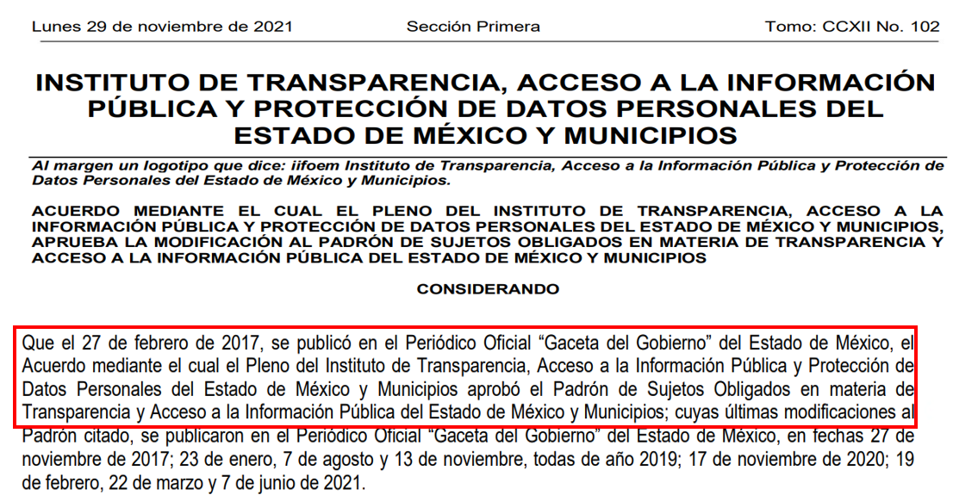

Así entonces, dicho Acuerdo de modificación, da cuenta que el veintisiete de febrero de dos mil diecisiete, el Pleno del Instituto de Transparencia, Acceso a la Información Pública y Protección de Datos Personales del Estado de México y Municipios, aprobó el Padrón de Sujetos Obligados en Materia de Transparencia y Acceso a la Información Pública del Estado de México y Municipios, mismo que se encuentra visible para su consulta en: https://legislacion.edomex.gob.mx/sites/legislacion.edomex.gob.mx/files/files/pdf/gct/2017/feb271.pdf, y del documento en cita, se da cuenta de lo siguiente:


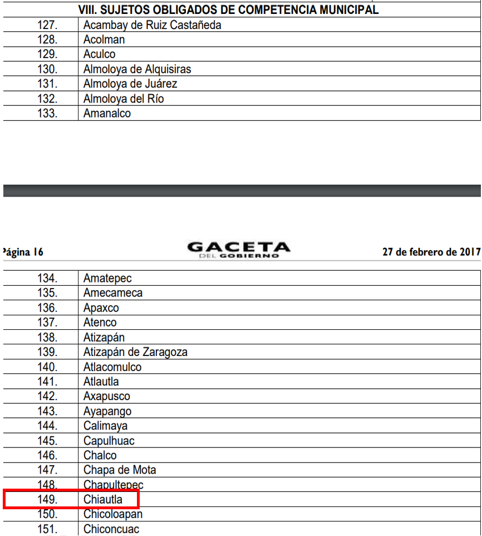
Conforme a las imágenes precedentes y en concatenación del artículo antes listado, es evidente que el Padrón de Sujetos Obligados, se aprueba a través del Acuerdo que emite el Pleno del Instituto de Transparencia, Acceso a la Información Pública y Protección de Datos Personales del Estado de México y Municipios, y en ese tenor, el Ayuntamiento de Chiautla, se encuentra listado como un Ente que debe cumplir con la Ley General, la Ley de Transparencia y demás ordenamientos jurídicos de la materia emitidos por el Sistema Nacional de Transparencia, Acceso a la Información Pública y Protección de Datos Personales y por el propio Instituto.

Conforme a lo hasta aquí expuesto, es necesario advertir que de la solicitud de acceso con folio 00096/CHIAUTLA/IP/2022, se logra desprender que el Particular, solicitó al Ayuntamiento de Chiautla, el documento que contenga el Padrón de Sujetos Obligados en materia de Transparencia, por lo tanto, en virtud del señalamiento precisado por este Organismo Garante, es evidente que el Ente Recurrido, tal y como el propio Particular lo reconoce, es un Sujeto Obligado dentro del Padrón emitido por este Instituto, por ello, la respuesta notificada a la solicitud antes referida, se encuentra fundada y motivada, toda vez que el Ayuntamiento de Chiautla, no emite y/o aprueba el Padrón en referencia, por lo tanto, no tiene competencia para generar, poseer y/o administrar, ninguna documental relacionada con la pretensión del Particular.

Así, se puntualiza que al requerimiento de información, no es posible otorgarle expresión documental, esto, en razón que el Particular al momento de accionar su derecho de acceso a la información y posteriormente por medio de la interposición del medio de defensa que nos ocupa, fue claro en requerir al Ayuntamiento, el listado completo de todos los Sujetos Obligados en materia de transparencia, por ello, en términos del artículo 12 de la Ley local de la materia, este Instituto se encuentra imposibilitado a ordenar la entrega de un documento que no corresponde con las atribuciones y/o facultades de un Sujeto Obligado.

Ahora bien, no debe dejarse de lado que el Particular también requirió conocer las fracciones que les corresponde cumplir a los Sujetos Obligados conforme a sus atribuciones y/o funciones, esto es, las tablas de aplicabilidad de cada uno de los Entes listados en el Padrón de los Sujetos Obligados, por lo tanto, de igual forma, el Ente Recurrido señaló que la dependencia competente para conocer y dar atención al requerimiento de información, es este Organismo Garante; en tal virtud, es necesario señalar que el artículo 93 de la Ley local de la materia vigente en esta Entidad, estipula lo siguiente:

Artículo 93. Los sujetos obligados deberán informar al Instituto y verificar que se publiquen en la Plataforma Nacional, cuáles son los rubros que son aplicables a sus páginas de Internet, con el objeto de que éstos verifiquen y aprueben, de forma fundada y motivada, la relación de fracciones aplicables a cada sujeto obligado.

Con base en lo anterior, se puede determinar que cada Sujeto Obligado es responsable de verificar los rubos que le son aplicables por cuanto hace a las obligaciones de transparencia comunes que deberán publicar y mantener de forma actualizada en las páginas de internet que para tal efecto se establezcan, tal y como puede ser el Portal de Información Pública de Oficio Mexiquense IPOMEX, por lo tanto, es evidente que en este rubro, el Ayuntamiento de Chiautla señaló correctamente la incompetencia para atender el requerimiento de información, puesto que, este Instituto es el encargado de realizar las tablas de aplicabilidad que conforme a la naturaleza de los Sujetos Obligados les corresponde, lo cual, es posible ilustrar de conformidad con el Acuerdo de modificación del Padrón de Sujetos Obligados antes mencionado, mismo que en la parte correspondiente, da cuenta de lo siguiente:

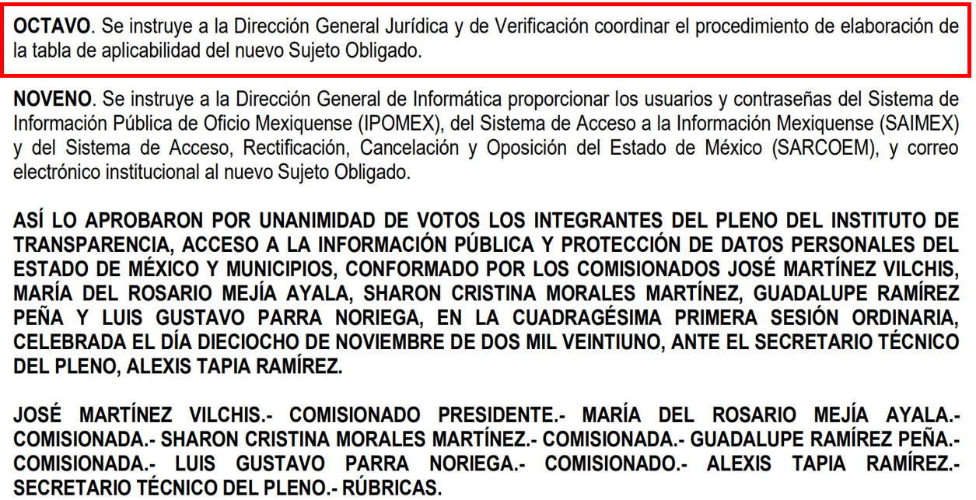

Conforme a la imagen precedente, la Dirección General Jurídica y de Verificación es el área del Instituto de Transparencia, Acceso a la Información Pública y Protección de Datos Personales del Estado de México y Municipios, encargada de realizar las acciones pertinentes a fin de elaborar las tablas de aplicabilidad que le corresponde a los Sujetos Obligados; por lo tanto, el Ente Recurrido en términos del artículo 12 de la Ley local de la materia, tampoco cuenta con atribuciones para generar, poseer y/o administrar, documentales y/o información por cuanto hace a lo requerido por el Particular, puesto que, como precisó correctamente, este Organismo Garante es el Ente competente para conocer respecto al tema de la solicitud.

En este orden de ideas, a fin de robustecer lo hasta aquí expuesto, es de precisar que las tablas de aplicabilidad, si bien, no corresponden a información pública de oficio, las mismas se encuentran publicadas dentro del Portal de Información Pública de Oficio IPOMEX; en tales circunstancias, se entiende que dicha información es publica y no es necesario requerir la misma a través de una solicitud de acceso en virtud que ya se encuentra disponible en el medio electrónico antes referido; así entonces, con la finalidad de otorgar certeza al Particular sobre lo expuesto, se trae a colación a manera de ejemplo el portal Ipomex del Sujeto Obligado, disponible en: https://www.ipomex.org.mx/ipo3/lgt/indice/CHIAUTLA.web; del cual, en el apartado denominado tablas de aplicabilidad y de actualización, se obtuvo el archivo en formato Excel: c37f00ac85727357cb7e2fe0d818bd08; mismo que expone lo siguiente:

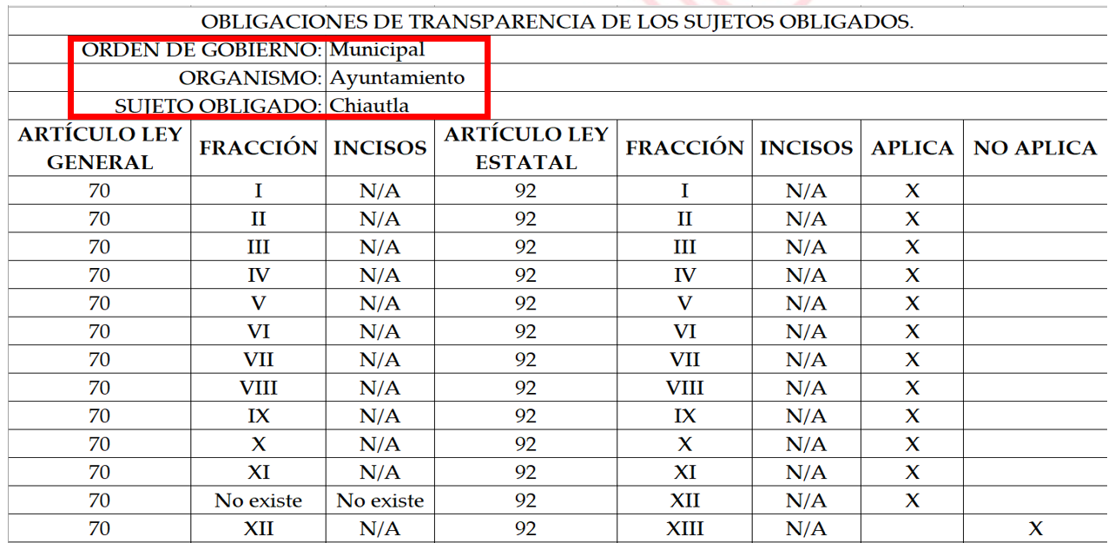

Así las cosas, se entiende que la información requerida por el Particular se encuentra de forma actualizada y permanente en el Portal de Información Pública de Oficio de cada Sujeto Obligado, por lo tanto, a fin de satisfacer su pretensión, podrá acceder a la siguiente liga electrónica https://www.ipomex.org.mx/ipo3/lgt/portal.web, la cual remite al portal de Información Pública de Oficio de los Sujetos Obligados del Estado de México y Municipios, en el cual, se encuentran los enlaces que dirigen a cada uno de los Entes que son susceptibles de cumplir con las normas en transparencia, tal y como a continuación se ilustra:

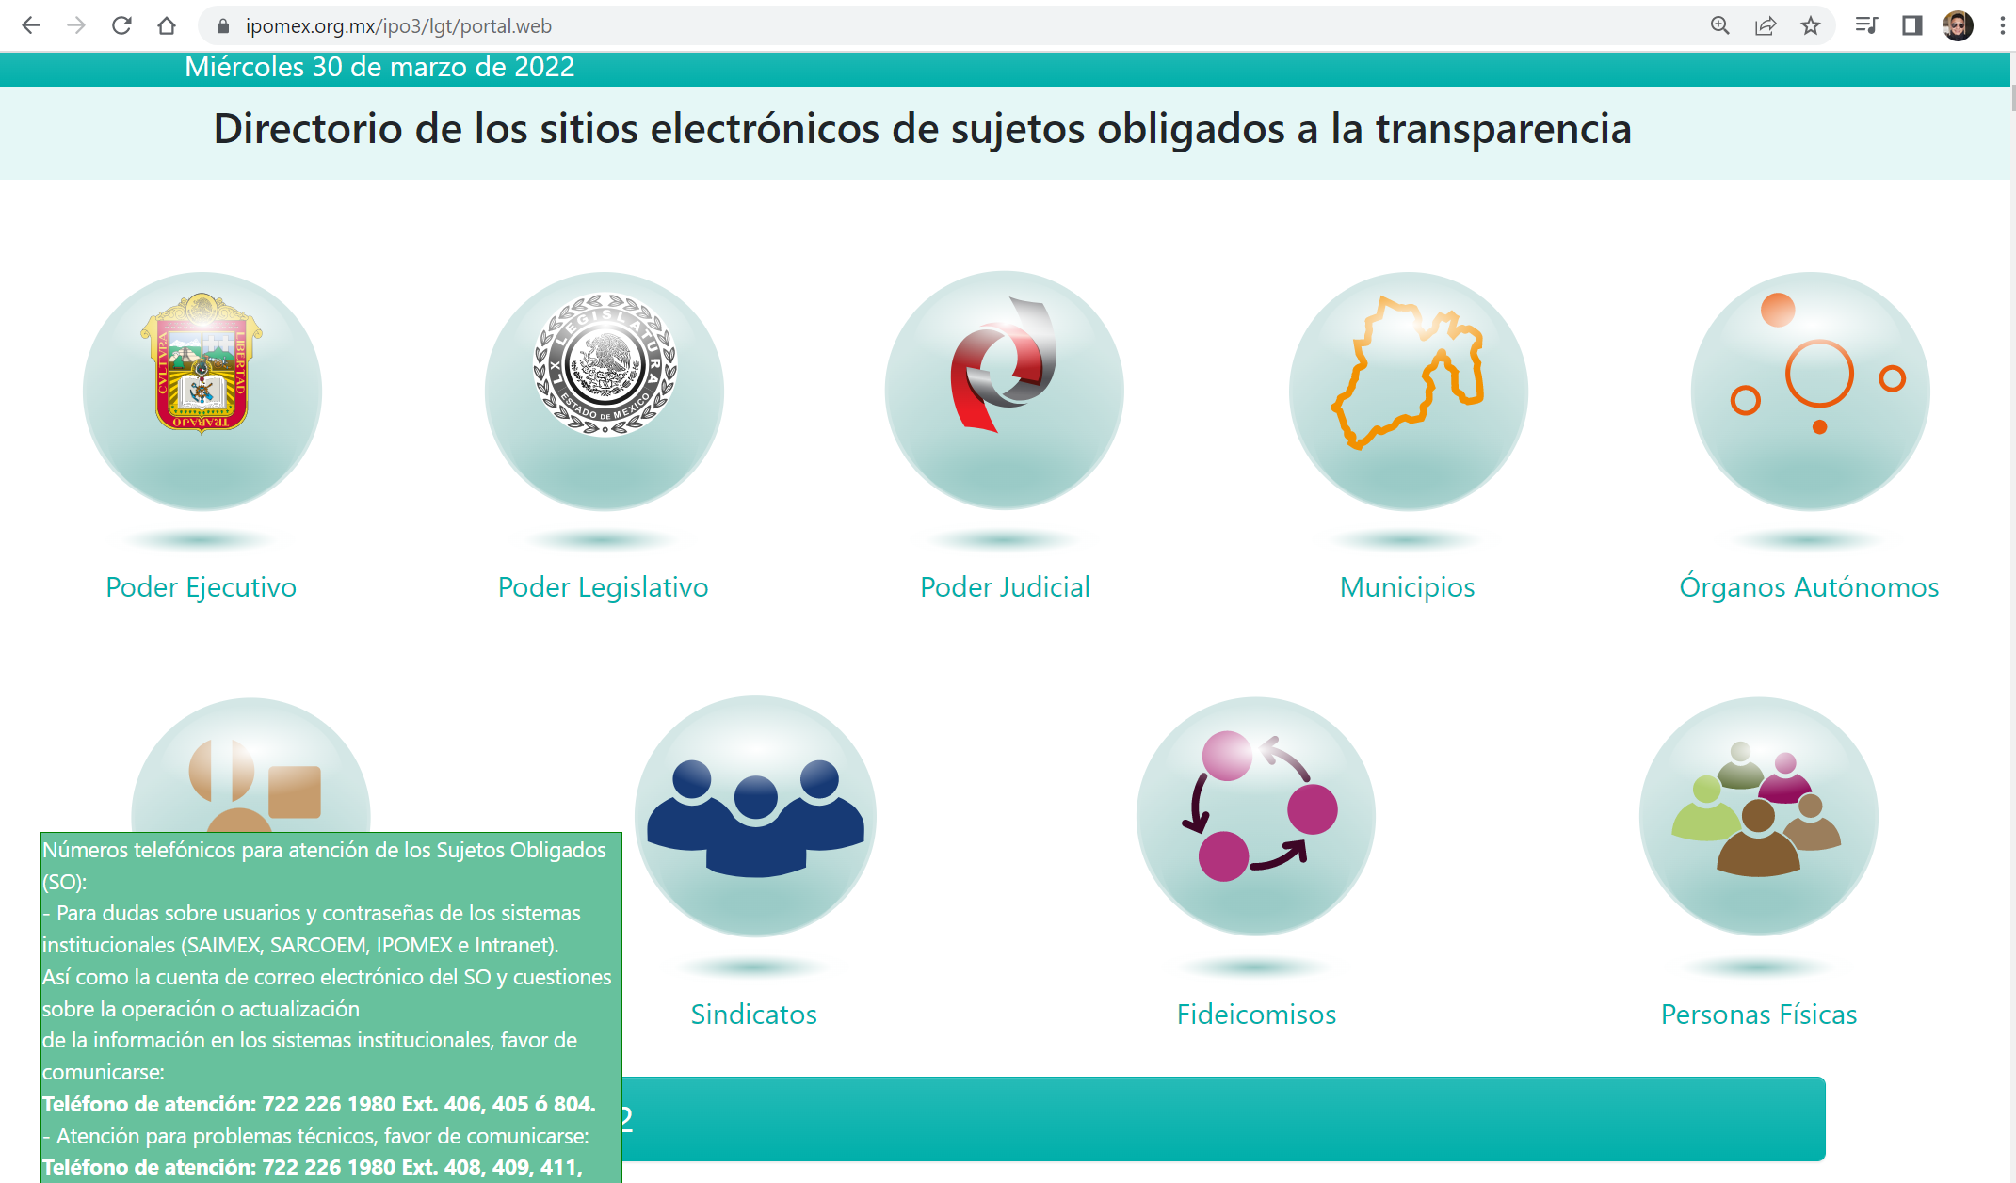

En este sentido, el Particular para conocer la información que requiere, podrá buscar de forma gratuita dentro de la liga electrónica referida, en cada uno de los Sujetos Obligados, sus tablas de aplicabilidad, ya que es información que este Instituto vela porque se encuentre de manera permanente y actualizada para acceso al público general, por lo tanto, únicamente de forma enunciativa, se da cuenta al Particular que es posible que no sea necesario presentar una nueva solicitud de acceso a fin de requerir la información antes comentada, puesto que fue precisado el medio en el que obra la misma, así como la forma de acceder a ella, lo cual, obedece a los principios de eficacia y gratuidad.
Finalmente, este Instituto advierte que en el presente caso, nos encontramos ante una notoria incompetencia por parte del Sujeto Obligado para atender el requerimiento de información antecedente del medio de defensa citado al rubro, por ello, es viable traer a colación el criterio número 02/20 emitido por el Pleno del Órgano Garante Nacional, que lleva por rubro y texto, lo siguiente:

Declaración de incompetencia por parte del Comité, cuando no sea notoria o manifiesta. Cuando la normatividad que prevé las atribuciones del sujeto obligado no sea clara en delimitar su competencia respecto a lo requerido por la persona solicitante y resulte necesario efectuar un análisis mayor para determinar la incompetencia, ésta debe ser declarada por el Comité de Transparencia.

Con base en el criterio anterior, es evidente que la incompetencia hecha valer por el Sujeto Obligado es notoria, por ello, no procede que su Comité de Transparencia sesione para declarar la misma, puesto que, al no encontrar atribuciones para que el Ayuntamiento de Chiautla genere, administre y/o posea la información requerida, bastó con el pronunciamiento simple dado a conocer al Particular.

Así, en conclusión a todo lo antes expuesto, se concluye que los agravios hechos valer por el Particular devienen de INFUNDADOS, esto en razón que la información requerida no se encuentra dentro de las atribuciones y/o funciones del Sujeto Obligado para generarla, administrarla y/o poseerla, por lo tanto, deviene CONFIRMAR la respuesta emitida a la solicitud de acceso con folio 00096/CHIAUTLA/IP/2022

SEXTO. Decisión.

Con fundamento en el artículo 186, fracción II, de la Ley de Transparencia y Acceso a la Información Pública del Estado de México y Municipios, este Instituto considera procedente CONFIRMAR la respuesta rendida a la solicitud de acceso con número 00096/CHIAUTLA/IP/2022.

Términos de la Resolución para el Recurrente:

Este Instituto Garante, determinó confirmar la respuesta que rindió el Sujeto Obligado a su solicitud de acceso, en virtud de que lo requerido por usted, es información que no corresponde a la esfera jurídica del Ayuntamiento de Chiautla, toda vez que es este Instituto de Transparencia, Acceso a la Información Pública y Protección de Datos Personales del Estado de México Obligados en materia de Transparencia y así mismo, las tablas de aplicabilidad que les corresponden en virtud de sus atribuciones y funciones, por lo tanto, el Sujeto Obligado atendió su derecho de acceso a la información pública, al señalarme su incompetencia de manera fundada y motivada, y hacerle de su conocimiento que este Organismo es el competente para conocer de su solicitud de acceso.

Por lo tanto, este Instituto en virtud del principio de eficacia, le señaló las ligas electrónicas para acceder al Padrón de Sujetos Obligados, al Acuerdo por medio del cual se publicó la última actualización realizada al mismo y finalmente, el portal Ipomex, en donde usted puede buscar en cada uno de los Sujetos Obligados, las tablas de aplicabilidad correspondientes.

La labor del Instituto de Transparencia Acceso a la Información Pública y Protección de Datos Personales del Estado de México y Municipios es apoyar a la población para acceder a la información pública y garantizar la protección de sus datos personales.

Por lo expuesto y fundado, este Pleno:

R E S U E L V E

PRIMERO. Se CONFIRMA la respuesta del Sujeto Obligado para atender la solicitud de información 00096/CHIAUTLA/IP/2022, por resultar infundadas las razones o motivos de inconformidad hechos valer por el Recurrente en el Recurso de Revisión 00791/INFOEM/IP/RR/2022, en términos de los Considerandos QUINTO y SEXTO de esta Resolución.

SEGUNDO. NOTIFÍQUESE la presente resolución al Titular de la Unidad de Transparencia del Sujeto Obligado, a través del Sistema de Acceso a la Información Mexiquense SAIMEX.

TERCERO. NOTIFÍQUESE al Recurrente la presente Resolución, por el SAIMEX, del mismo modo se hace de su conocimiento que de conformidad con lo establecido en el artículo 196 de la Ley de Transparencia y Acceso a la Información Pública del Estado de México y Municipios podrá promover el Juicio de Amparo en los términos de las leyes aplicables.

ASÍ LO RESUELVE, POR UNANIMIDAD DE VOTOS EL PLENO DEL INSTITUTO DE TRANSPARENCIA, ACCESO A LA INFORMACIÓN PÚBLICA Y PROTECCIÓN DE DATOS PERSONALES DEL ESTADO DE MÉXICO Y MUNICIPIOS, CONFORMADO POR LOS COMISIONADOS JOSÉ MARTÍNEZ VILCHIS, MARÍA DEL ROSARIO MEJÍA AYALA, SHARON CRISTINA MORALES MARTÍNEZ, LUIS GUSTAVO PARRA NORIEGA Y GUADALUPE RAMÍREZ PEÑA, EN LA DÉCIMA TERCERA SESIÓN ORDINARIA, CELEBRADA EL SIETE DE ABRIL DE DOS MIL VEINTIDÓS, ANTE EL SECRETARIO TÉCNICO DEL PLENO, ALEXIS TAPIA RAMÍREZ.

